Утверждаю
директор МАУ «ЧЦИ»
Булычев В.Ю.
«___»___________2021г.

ПОЛОЖЕНИЕ
по фестивалю–конкурсу абстрактного искусства
«Композиция № 2021», посвященному155-летию со дня рождения
Василия Кандинского

- Общие положения
1.1 Настоящее положение определяет цели и задачи, порядок проведения, содержание фестиваля-конкурса.
1.2 Учредителем и организатором фестиваля-конкурса абстрактного искусства Композиция № 2021» является Муниципальное Автономное Учреждение «Челябинский Центр Искусств».
2. Цели и задачи конкурса:
- пропаганда и развитие абстрактного искусства в России, на Урале, в г. Челябинске, Челябинской области.
- создание произведений высокохудожественного уровня.
- создание уникальной коммуникативной среды, объединяющей на площадке (выставочном зале МАУ «ЧЦИ») и в интернете художников-абстракционистов Челябинска и Челябинской области
- повышение профессионального уровня участников фестиваля-конкурса и создание новых работ;
- преемственность абстракции в живописи, графике и в декоративно-прикладном искусстве среди детей, молодежи и старшего поколения.
- выявление и продвижение молодых художников-абстракционистов, поддержка художников старшего поколения.
3. Номинации конкурса:
3.1 Абстракция в текстиле (батик, лоскут и т.д.)
3.2 Абстракция в мелкой пластике (керамика, дерево, пластика, металл, текстиль)
3.3 Графика (акварель, пастель, монотипия, смешанные техники…)
3.4 Живопись (масло, акрил…)

3.5 Иллюстрация (обложка книги, журнала, плакат, афиша…).

3.6 Украшения: бижутерия, ювелирные изделия и т.д. (металл, фетр, камень…)

3.7 Костюм (коллекции, единичные изделия)

3.8 Фотография.

4. Условия участия в конкурсе.

Участие в конкурсе бесплатно.

5. Конкурс проводится по следующим группам:

1 группа - 3-7 лет.

2 группа - 7-12 лет.

3 группа - 12-18 лет.

4 группа - учащиеся училищ и техникумов.

5группа - учащиеся вузов.

6 группа - профессионалы.

7группа - старшая возрастная группа.

8 группа - группы, коллективы.

4. Требования к конкурсной работе и оформлению пакета документов:

4.1 Заявки на конкурс присылаются на электронный адрес: centr_iskusstv@mail.ru.

4.2 На конкурсный отбор присылаются фото конкурсной работы, три фото для объемно-пространственных композиций.

4.4 Сопроводительное письмо, где должны быть представлены:

- фото автора (группы), руководителя.

- несколько слов об авторе, небольшой рассказ о конкурсном объекте, история его создания.

4.5 Анкета - заявка, заполненная машинописным текстом в формате Microsoft Word.

(приложение № 1)

Для несовершеннолетних участников требуется заявка на обработку персональных данных законного представителя несовершенного участника (родителя, опекуна и т.д.) (приложение № 2) .Заявка присылается отдельным файлом в формате Microsoft Word.

Каждый участник может участвовать в нескольких номинациях, но не более трех работ в одной номинации.

5. Жюри конкурса.

Жюри формируется из числа квалифицированных и авторитетных специалистов по декоративно-прикладному искусству:
- Булычев Владислав Юрьевич, директор МАУ «ЧЦИ», председатель жюри конкурса.
- Никонюк Светлана Владимировна, художник, книжный иллюстратор, дизайнер, педагог.
- Побегайло Светлана Васильевна, художник-кукольник, педагог.
- Болотских Наталья Ивановна, лектор - искусствовед МАУ «ЧЦИ», член СХР, художник прикладник, педагог, куратор конкурса.
- Новикова Людмила Анатольевна, лектор- искусствовед МАУ «ЧЦИ», художник, педагог, куратор конкурса.
Решение жюри оформляется протоколом.
6. При оценке работ жюри учитывает:
- соответствие работы тематике конкурса;
- творческий подход, новизну, оригинальность, авторство идеи творческой работы;
- высокий художественный уровень;
- качество выполнения представленных работ;
- эстетика представления и оформления творческой работы.
7. Поощрение участников.
В каждой номинации присуждаются:
- 1 место
- 2 место
- 3 место
- Жюри имеет право присуждать специальные призы.
- Все участники получают дипломы за участие.
- Педагоги, руководители групп, представивших работы детей на конкурс будут награждены благодарственными письмами.
- Дипломы и благодарственные письма будут высланы в электронном виде на электронный адрес, указанный в заявке.
Работы конкурсантов, занявшие призовые места и проживающие в г. Челябинске или в Челябинской области, будут представлены на выставке с 23 ноября 2021 г. по 5 декабря 2021 г. в выставочном зале МАУ «Челябинский центр искусств» по адресу: г. Челябинск,ул. Сони Кривой, дом 30.
8. Порядок проведения фестиваля-конкурса.
8.1 Сроки проведения конкурса:
Конкурс проводится онлайн с 18 октября2021г. до 05 декабря 2021г.
Прием заявок с 18 октября 2021г.до 18 ноября 2021г.
Обработка заявок с 19 ноября 2021 г. до 21 ноября 2021г.
Подведение итогов конкурса с 22 декабря 2021г. до 23 декабря 2021г.
Рассылка дипломов и благодарственных писем с 6 декабря 2021 г.
Награждение лауреатов конкурса, проживающих в г. Челябинске и Челябинской области, будет проходить очно по адресу: ул. Сони Кривой, 30. Дата будет сообщена дополнительно на сайте МАУ «Челябинский центр искусств» и по телефону, заявленному в анкете – заявке.
8.2 Проведение выставки лучших работ участников фестиваля-конкурса «Композиция № 2021», посвященного 155-летию со дня рождения Василия Кандинского с 23 ноября 2021 г. по 5 декабря 2021 г. в выставочном зале МАУ «Челябинский центр искусств» по адресу: ул. Сони Кривой, 30
8.3 Проведение мастер-классов и творческих встреч с художниками, работающими в жанре абстрактного искусства с 23 ноября 2021 г по 5 декабря 2021 г. в выставочном зале МАУ «Челябинский центр искусств» по адресу: ул. Сони Кривой, 30. Расписание мастер-классов будет размещено на официальном сайте МАУ «Челябинский центр искусств» и на страницах соц.сетей.

Приложение № 1
Анкета – заявка участника конкурса «2021»

Фамилия, имя, отчество
Возраст, возрастная группа
Место проживания (страна, город, область, село, деревня)
Место учебы, работы

Номинация

Название работы, размер, материал, год создания работы
Номер телефона(контактный номер родителей)
Электронная почта
Фамилия, имя, отчество руководителя, звание, наименование учреждения
Описание работы

Направляя заявку на участие в конкурсе «Композиция № 2021», даю согласие на использование моих персональных данных, указанных в данной заявке, с целью публикации информации об итогах конкурса на официальном сайте учреждения (htt://centr-iskusstv174.ru) и страницах соц.сетей
_____________________(подпись)
Приложение №2

Заявка на участие в конкурсе «Композиция № 2021»
и раскрытие моих персональных данных.

Я____________________________________________________________________
(фамилия, имя, отчество заявителя)
как законный представитель несовершеннолетнего

(фамилия, имя, отчество, дата рождения несовершеннолетнего)
даю согласие на:
- его(ее)участие в фестивале конкурсе «2021», организованный МАУ «ЧЦИ»;
- на обработку персональных данных (имени, фамилии, отчества, даты рождения) при подведении итогов конкурса;
- в случае присуждения призового места публикацию персональных данных на сайте учреждения (htt://centr-iskusstv174.ru) и социальныхсетях.

Гражданин (физическое лицо):

Ф.И.О._______________________________________________________________

Адрес:____________________________________________________________

Контактные номера телефонов____________________________________________________________

Паспорт: серия___________№__________дата выдачи______________________

Кем выдан_______________________________________________________

Подпись_______________________

Дата__________________________

Приложение №3
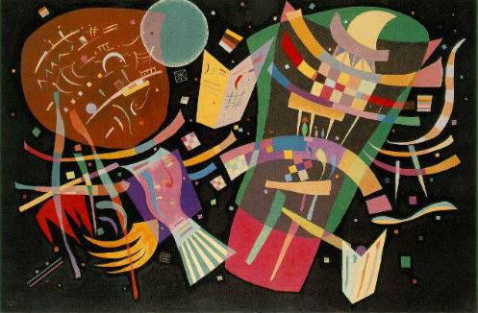
Кандинский «Композиция 9»

Абстракционизм – это беспредметное направление в искусстве, в котором художники отказываются от реалистичного изображения.

Что повлияло на возникновение стиля?
- Перемены, господствующие в предреволюционном обществе. Люди устали от традиционного в искусстве и в жизни. Им хотелось нового. Если посмотреть на появление абстракционизма с точки зрения политики, то это экстремизм в мире искусства.
- Процесс расслоения кубизма, футуризма, экспрессионизма в 1910-м году. Характерными чертами абстракционизма стали новаторские цветовые решения, отрицание изобразительности в искусстве. Возникновению этого направления в искусстве мы обязаны нашим художникам Василию Кандинскому и Казимиру Малевичу, а также французу Роберу Делоне, чеху Франтишеку Купке и голландцу Питу Мондриану.
Точкой отсчета выступил именно 1910-й год, период, когда Кандинский написал свою первую картину в этой технике. Вдохновение для своих работ он черпал в теософских трудах Елены Блаватской и Рудольфа Штайнера.

Направления абстракционизма

Абстракционизм принято разделять на 2 направления:
- Геометрическая абстракция. Ее фигуры четко очерчены. Это можно наблюдать в работах Малевича и Модриана.
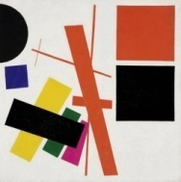
Казимир Малевич. 100-летие «Черного квадрата»
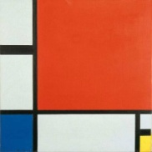
Пит Мондриан. Композиция с красным, синим и желтым. 1930
- Лирическая абстракция. Здесь формы свободно перетекают, как в работах Кандинского.
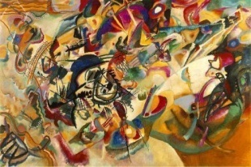
Василий Кандинский. Композиция 7

Абстракционизм в современном дизайне

Сам графический дизайн – это абстрактное воплощение смыслов, а сам стиль, который мы рассматриваем, лежит в основе графического дизайна.
В большинство логотипов создатели закладывают именно абстрактную идею, а воспринимает эту информацию каждый уже через свои собственные ассоциации. Например, в Репина брендинг одна из фирменных реп выполнена в технике абстракции.
Реклама смело использует ассоциативный ряд абстрактного искусства и связывают с характеристиками товара. Абстракционизм предоставляет покупателю возможности толкования товаров и поиск новых смыслов. Иногда создается иллюзия фантазии, когда рекламодатель уже все сказал, а иногда можно сделать новые выводы. Поэтому этот прием следует использовать только в том случае, если вам выгодно, чтобы покупатель фантазировал. К примеру, абстракция, заложенная в рекламный образ в СМИ, газетах и журналах призвана увлечь, вызвать любопытство, зацепить читателя, чтобы он захотел больше узнать о товаре. Но важно учитывать, что каждое изображение по-разному воспринимается, так как потребитель видит то, что хочет видеть. Поэтому картина не должна быть слишком перегруженной. Если сама по себе абстракция притягивает внимание, то сложные образы и непонятные значения заставляют покупателя пройти мимо подобного сообщения. Слишком много информации в мире, чтобы еще нагружать мозг дополнительными ребусами. Рассмотрим на примере рекламных продуктов, как и где можно использовать абстракцию.
Абстрактные принты повсеместно использует fashion-индустрия. Мода использует абстракные принты, иногда полностью копируя произведения художников.
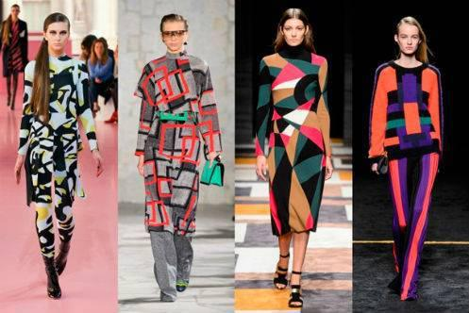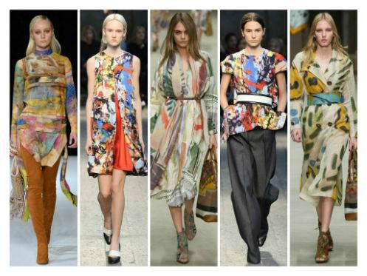

Современный графический дизайн трансформирует абстрактные изображения в соответствующие фигуры. Как, например, в рекламе спортивной одежды Freddy. Движение героини показано благодаря абстрактной конструкции, зрительно «растягивающей» ее тело.

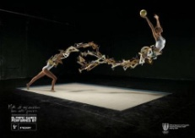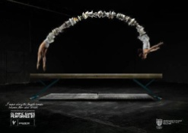

Из абстрактных изображений получаются иллюстрации в журналах и музыкальных альбомах. Их часто используют как фон.

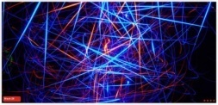

Абстракция часто оживляет книжную обложку. Особенно книги по искусству, дизайну, психологической и философской направленности.

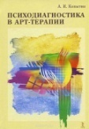

А также обложки книг по абстрактному искусству.

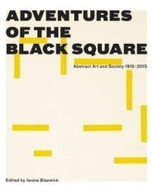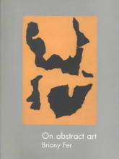

Афиши тоже часто «говорят» на языке абстракций.

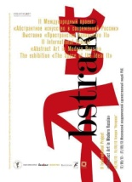

Абстракции размещаются на обложках модных журналов.

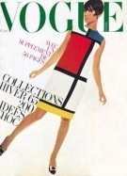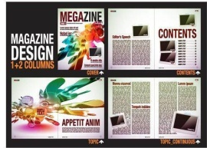

Графический дизайнер и иллюстратор из Стокгольма Эдвард Скотт специализируется на абстрактных приемах в своих работах. В разное время он работал с такими известными брендами, как L'Oréal, Nokia, IKEA, MiniCooper, WellcomeTrust, RoyalFestivalHall.

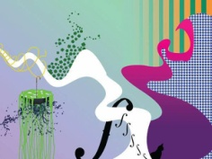

Иллюстрацию, представленную ниже, Скотт создал для радио-шоу о науке и истории Radiolab.

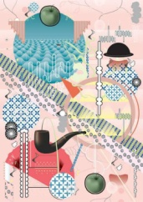
На новогодней рекламе автомобильного бренда Mazda показан абстракция, в которой одновременно читается елка, и дорога, по которой едет автомобиль компании.
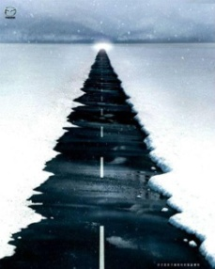

Правозащитная организация «Международная Амнистия» борется с расизмом по всему миру. Для своей деятельности они разработали такой логотип.
Символическую черную ленту компания MTV заказала в рекламном агентстве из Дюсельдорфа BBDO в 2009 году в честь памяти о Майкле Джексоне. В ней заложено несколько смыслов: ноги поп-короля, пребывающие в постоянном танце и траурную ленту, как память о нем.
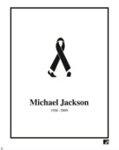
А это логотип Чемпионата мира по футболу, проходивший в Южной Африке в 2010 году.

Приемы абстрактного искусства используют в своей рекламе производители соусов и специй.

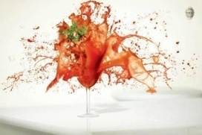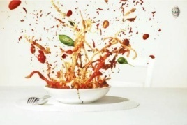

В Balenciaga при создании рекламы духов за фон взяли живопись голландского абстракциониста Пита Мондриана.

В Balenciaga при создании рекламы духов за фон взяли живопись голландского абстракциониста Пита Мондриана.

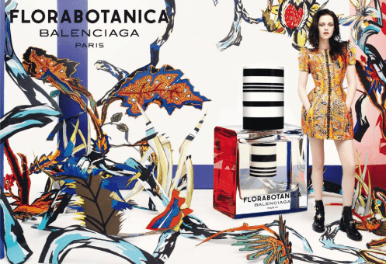

Производители зубной пасты R.O.C.S. оформили упаковку элементами 3-х полотен Василия Кандинского «Светлая картина», «Желтое-красное-синее», «Многоцветный круг».

При создании логотипа Windows 1995 применялись 4 абстрактных символа - квадрата. 4 разноцветных квадрата указывают на мультифункциональность компании, а также на 4 стороны света, куда нацелен бренд, а также 4 окна, которые лежат в основе позиционирования бренда. Разные цвета (синий, желтый, красный и зеленый) указывают на типы программного продукта.

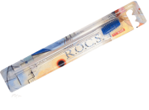
Театр ThéâtredesBouffesdu Nord во Франции свои афиши выполняет в стиле «абстракционизма». Тем самым, здесь сообщают, что в интерьерах, выполненных в стиле старинного дворца могут ставиться не только классические постановки, но двери театра открыты и для передового искусства.
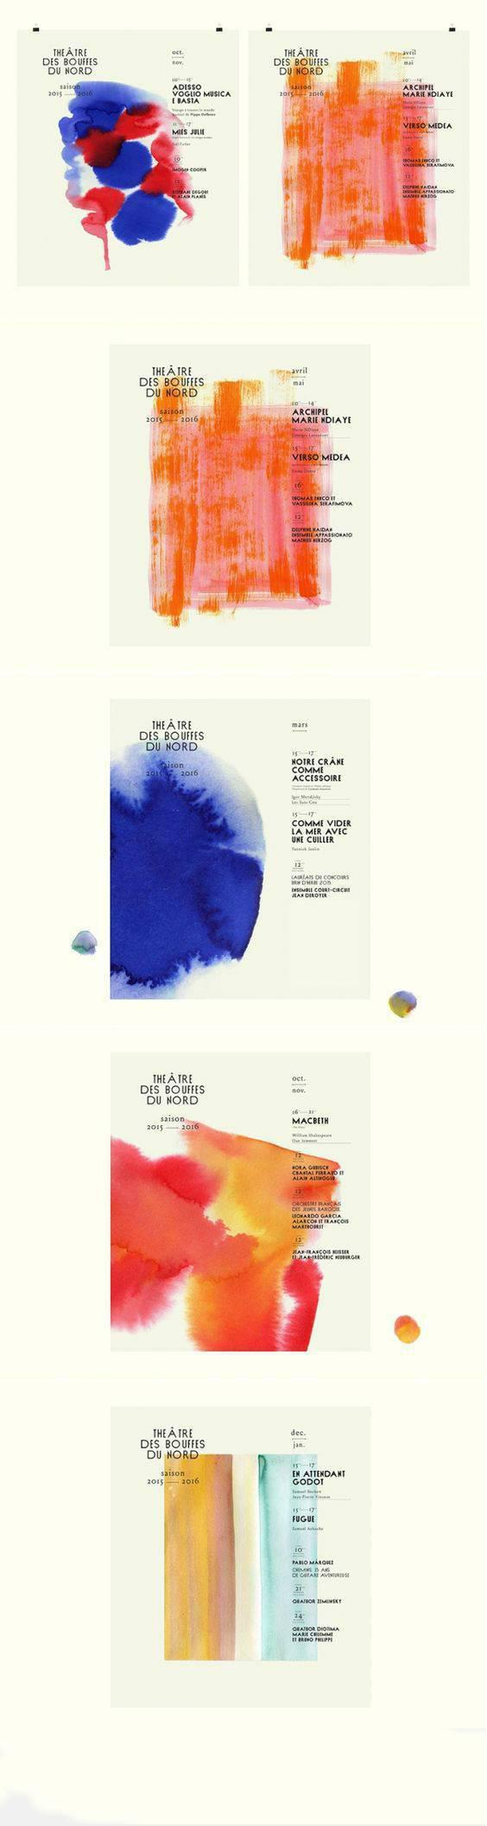

Кому и зачем может быть полезным абстракционизм
Каким направлениям подойдет абстракционизм?
- Инновационному бизнесу
- Графическому дизайну
- Иллюстрациям (обложкам книг, журналов, музыкальных альбомов, открыткам)
- Продуктам и товарам для молодых (одежда, обувь, аксессуары, косметика и парфюмерия)
- Интерьерным и архитектурным решениям О чем может рассказать абстракционизм?
- Абстракция подчеркнет все передовое и новое
- Благодаря абстрактному и субъективному восприятию, абстракция способна вызывать определенные образы у аудитории, на которую она рассчитана
- Абстракционизм делает акцент на том, что продукт этот современный

